梦
里
水
乡

泰州市农房设计大赛方案
Taizhou Rural Housing Design Competition

一、设计说明……………………………….… 02

二、方案效果图……………………………… 05

三、建筑平面图……………………………… 07

四、建筑立面图……………………………… 11

五、建筑分析……………………………….… 12

六、技术图纸……………………………….… 18

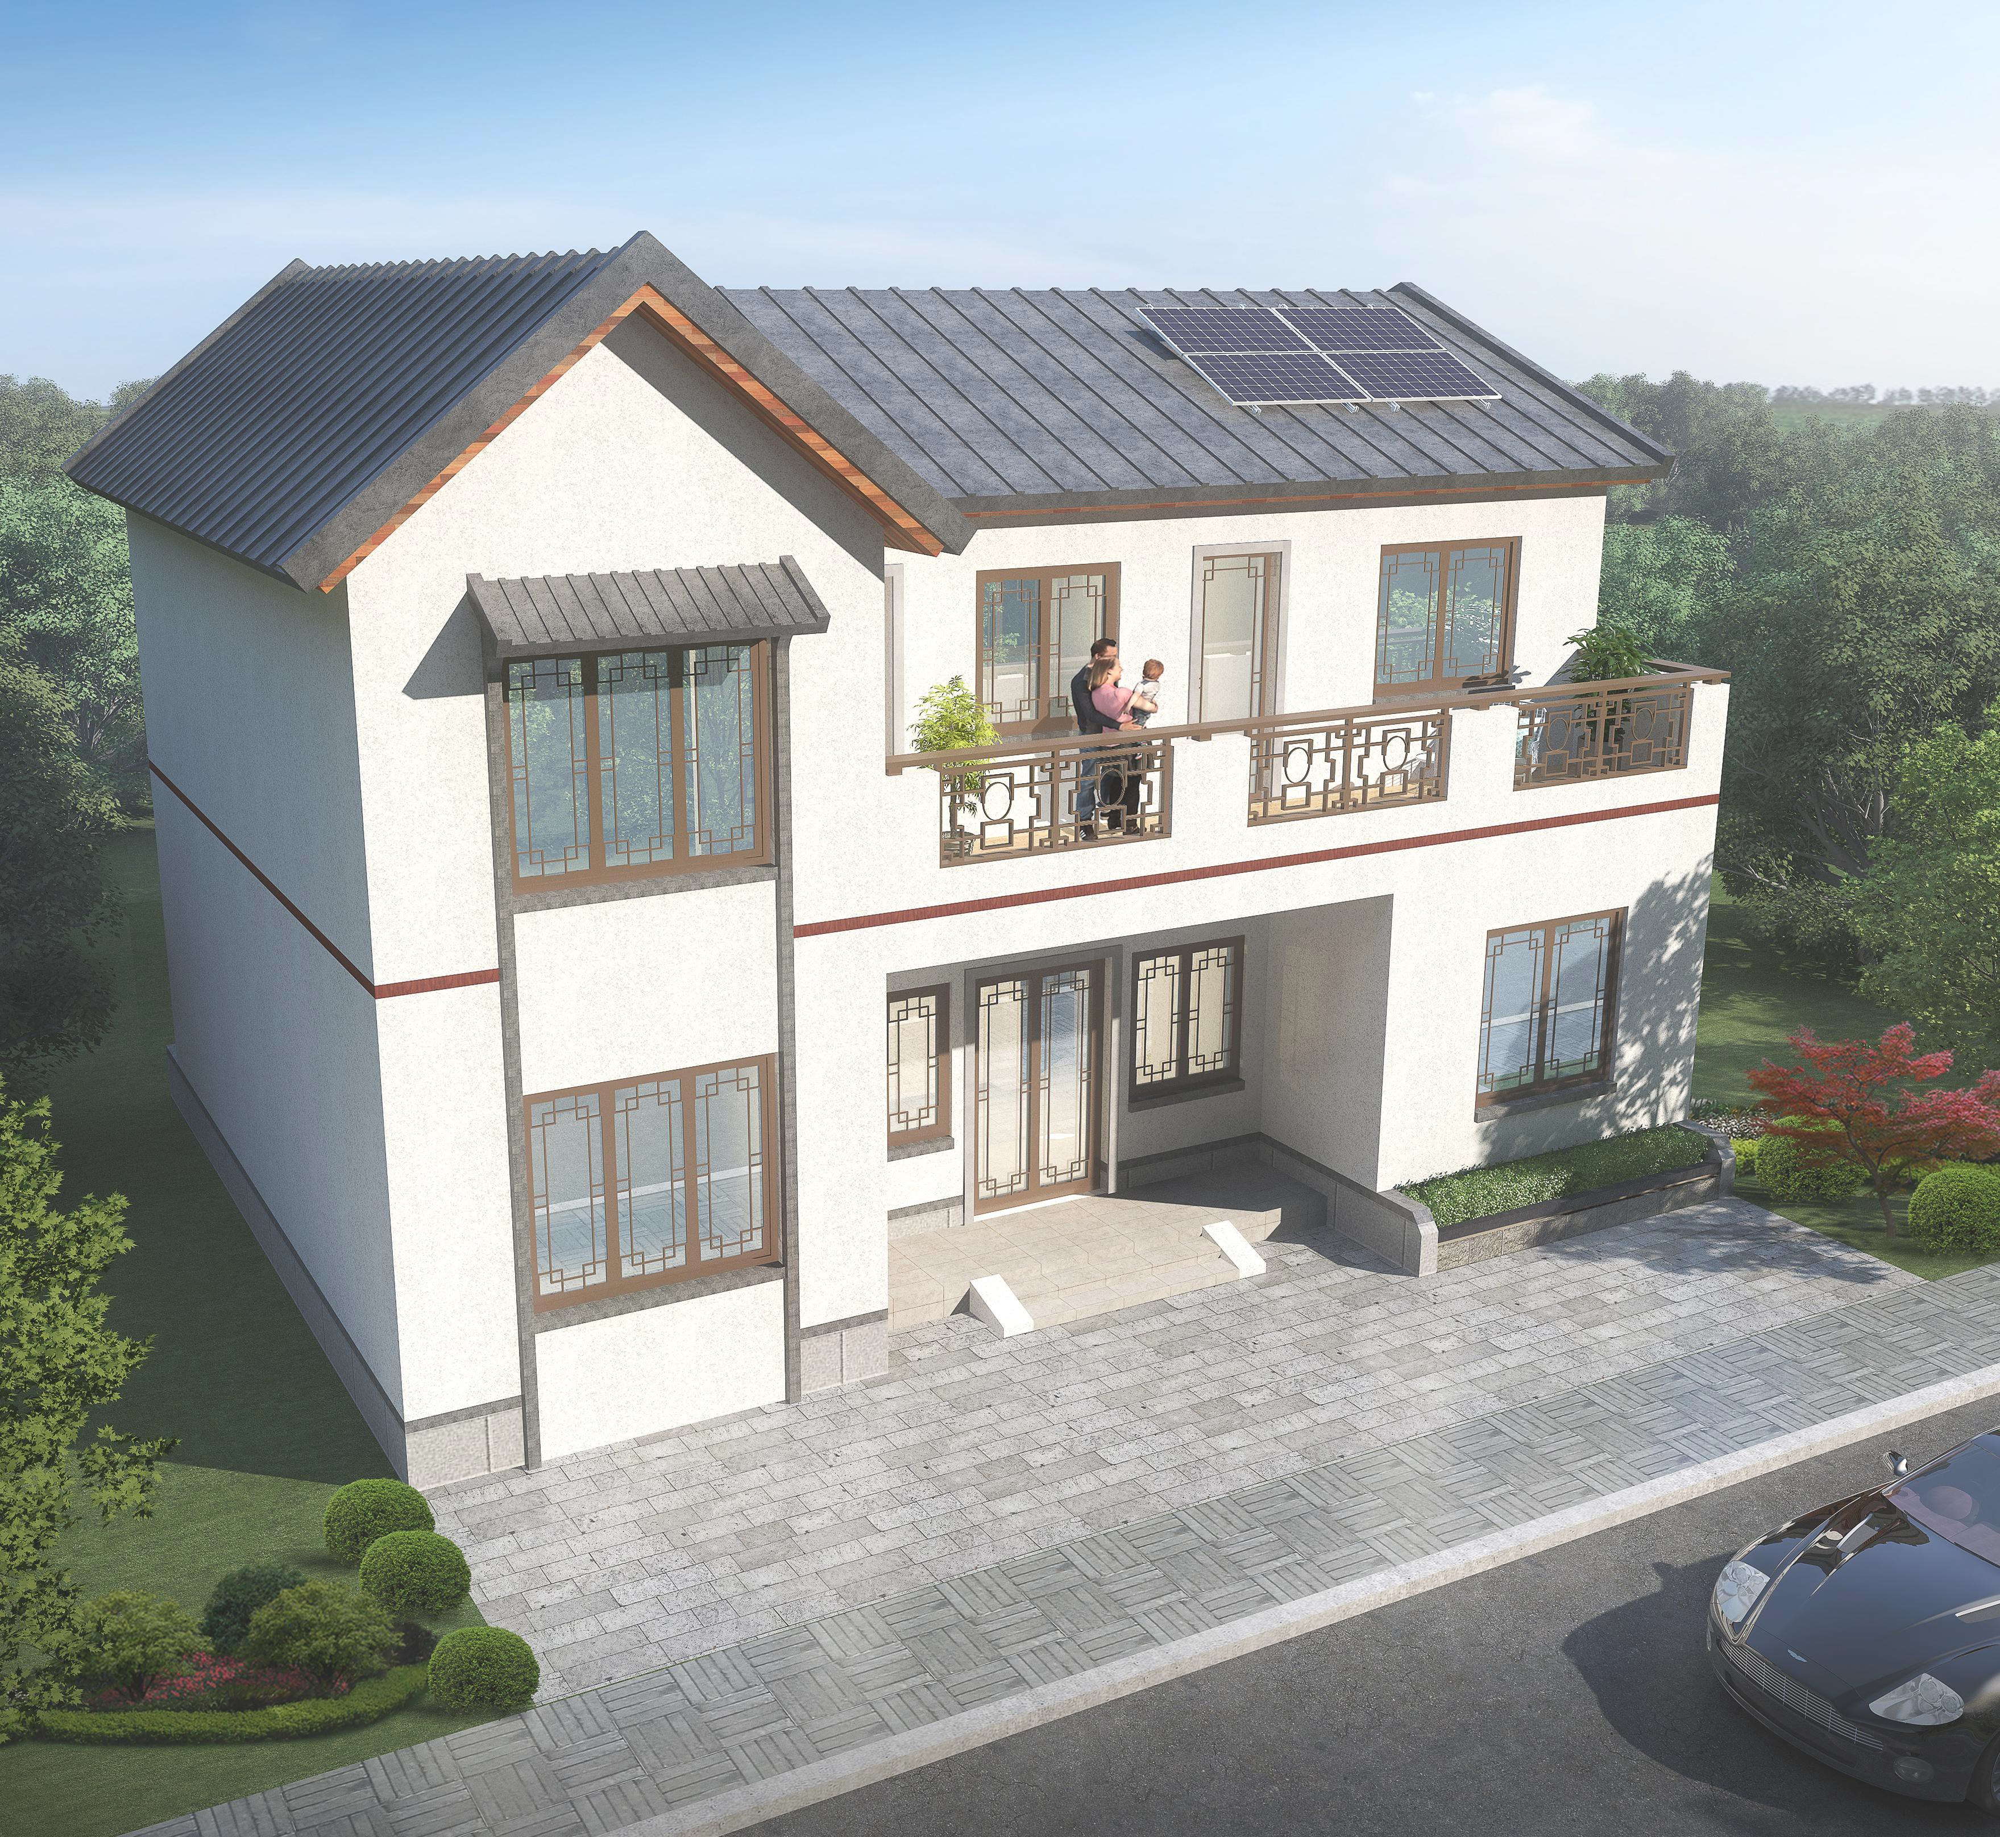“笑望海光月，轻叩板桥霜，微风摇曳竹影，
我的梦里水乡”谭晶的一首《梦水乡》唱出了 里下河人民魂牵梦绕的故乡。我们通过深度挖 掘地方文化特色，结合当地地理环境和历史文 化资源，展现村庄独特的文化气质，让每一栋 农房都能成为一道风景，成为村民的“梦里水 乡”。
本案将老人房设置在一楼，人性化考虑到长 辈行动不便，避免走楼梯带来的风险，同时在 一楼布置堂屋，以便家族重要集会议事使用。 在二楼以起居室为中心布置卧室，方便了彼此 沟通。
土建造价约为28万元，实际造价以当地地勘 情况为准

户型资料
占地面积 | 120.57㎡
建筑面积 | 224.67㎡
房间统计 | 五室四厅两卫
层数 | 二层
车库 | 无

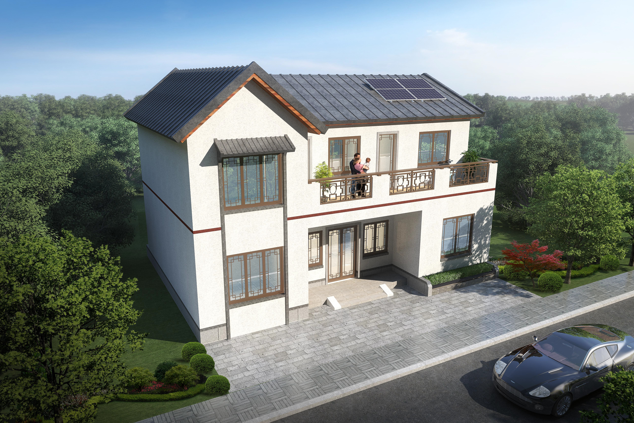

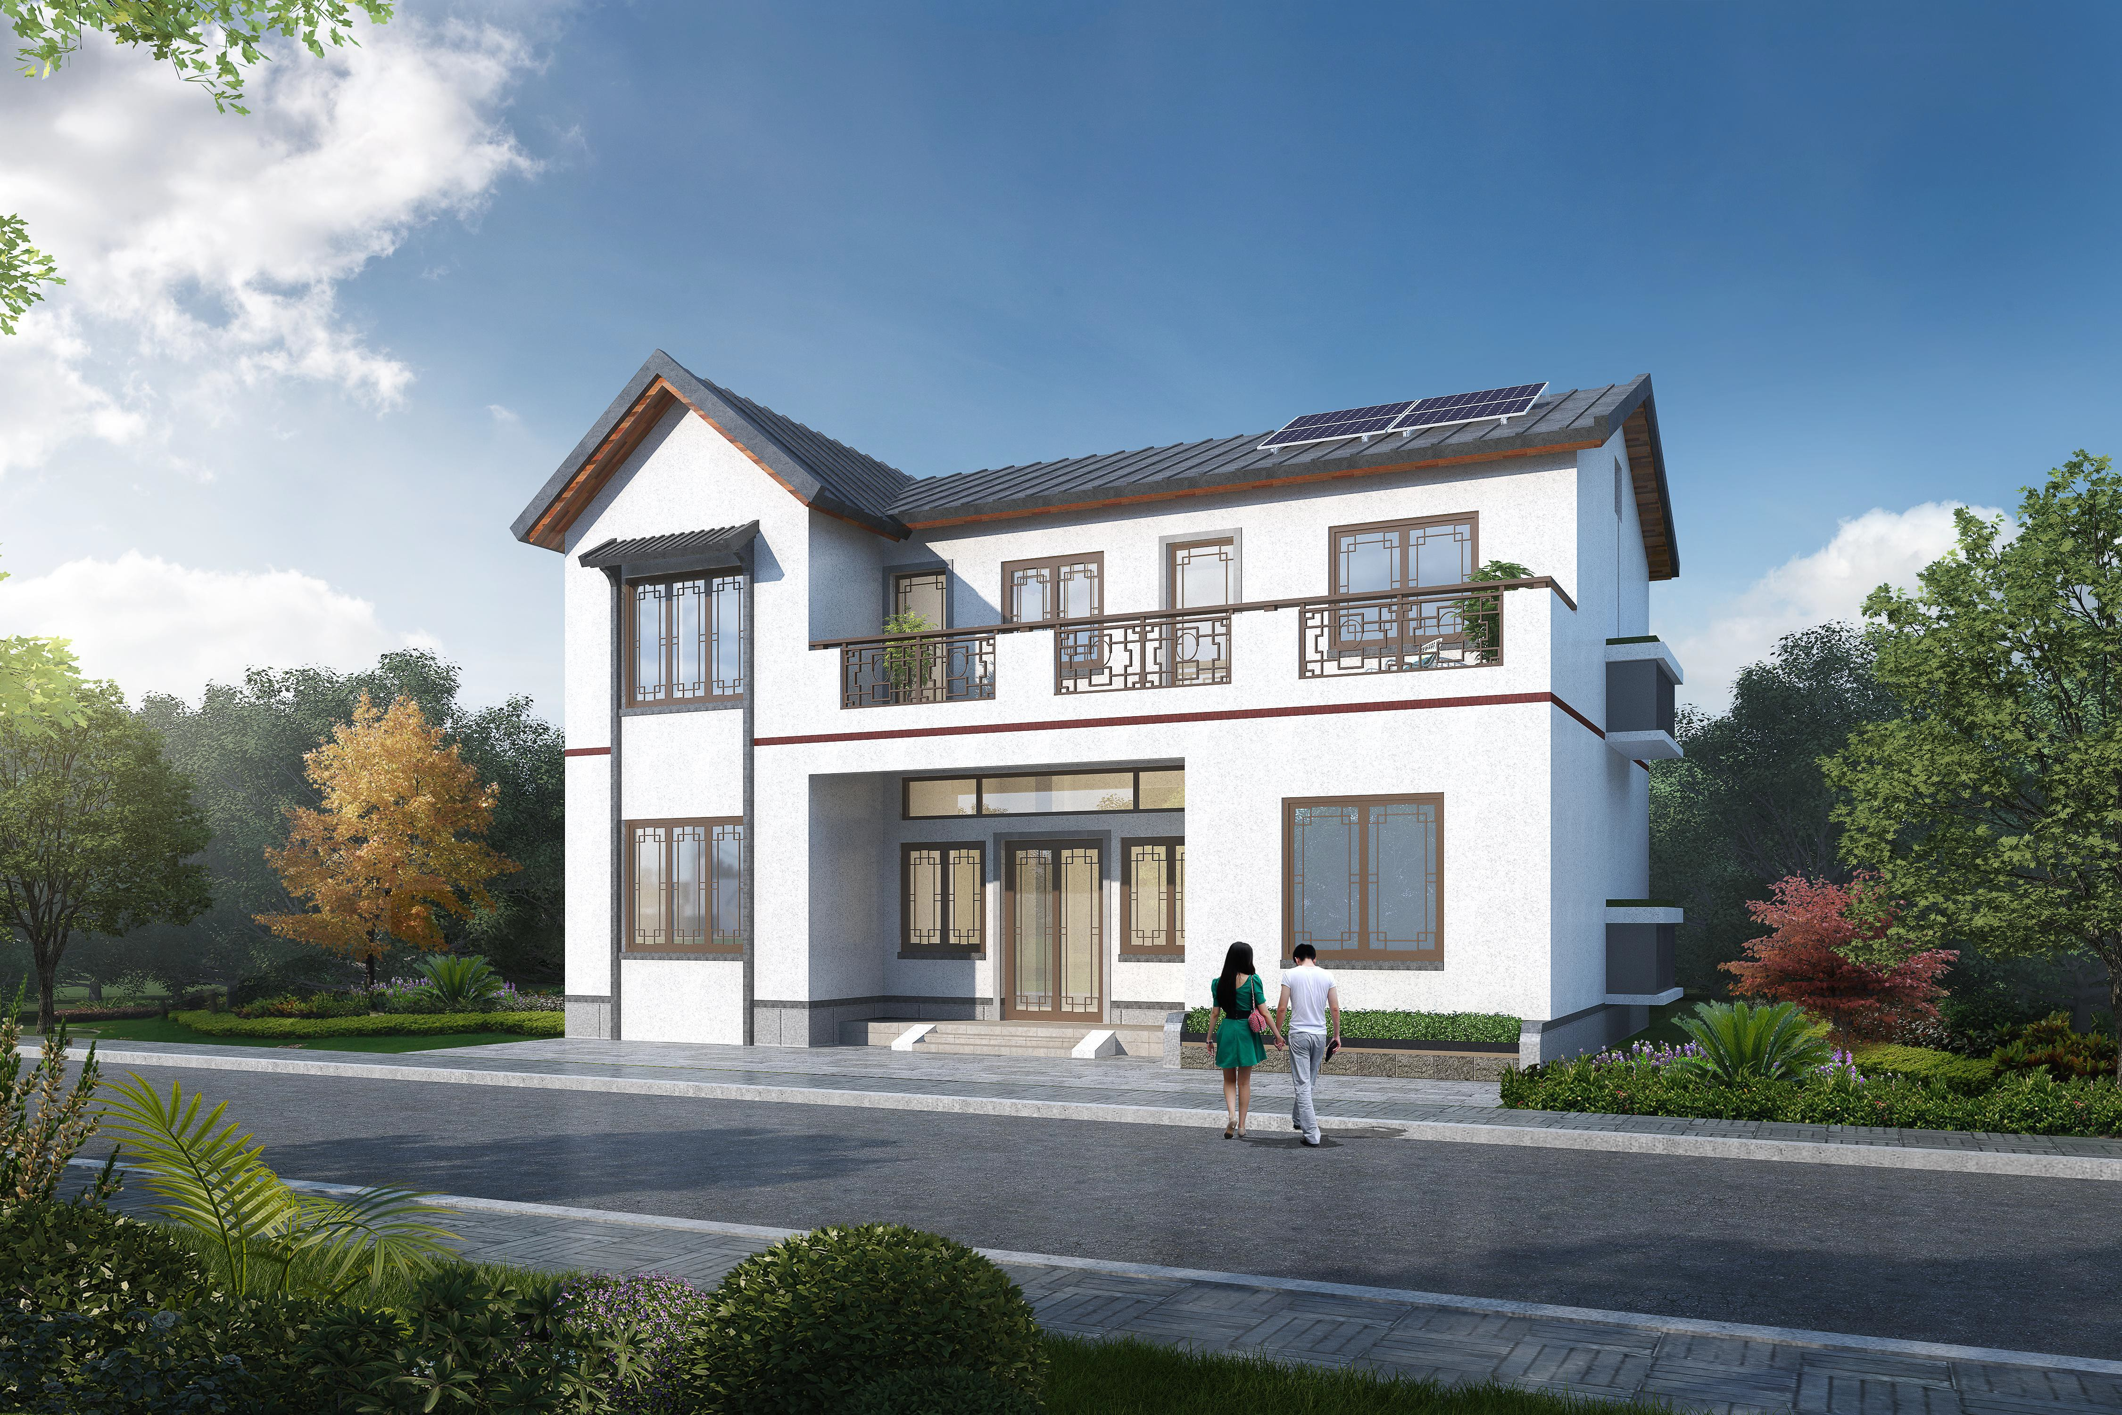

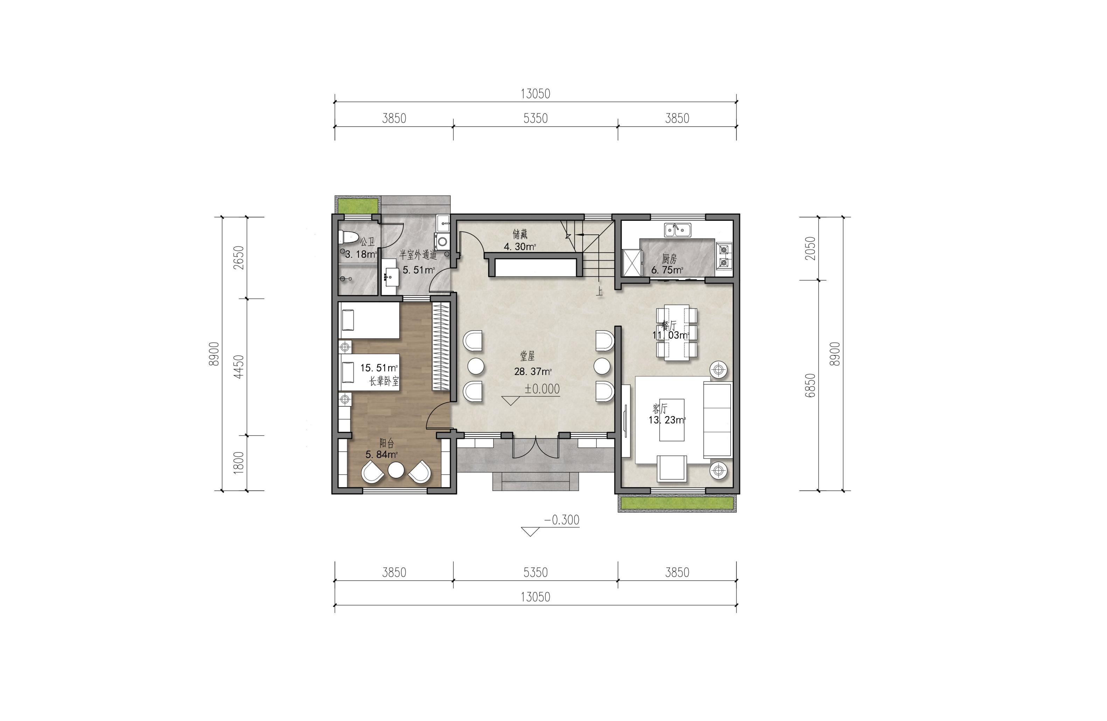

一层平面图

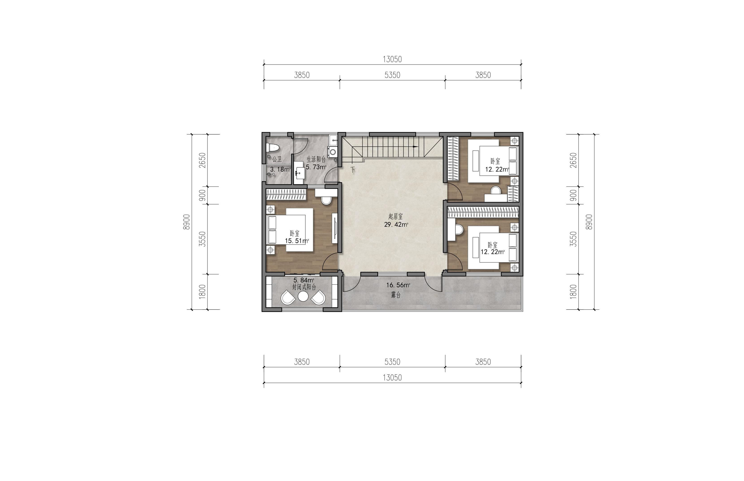

二层平面图

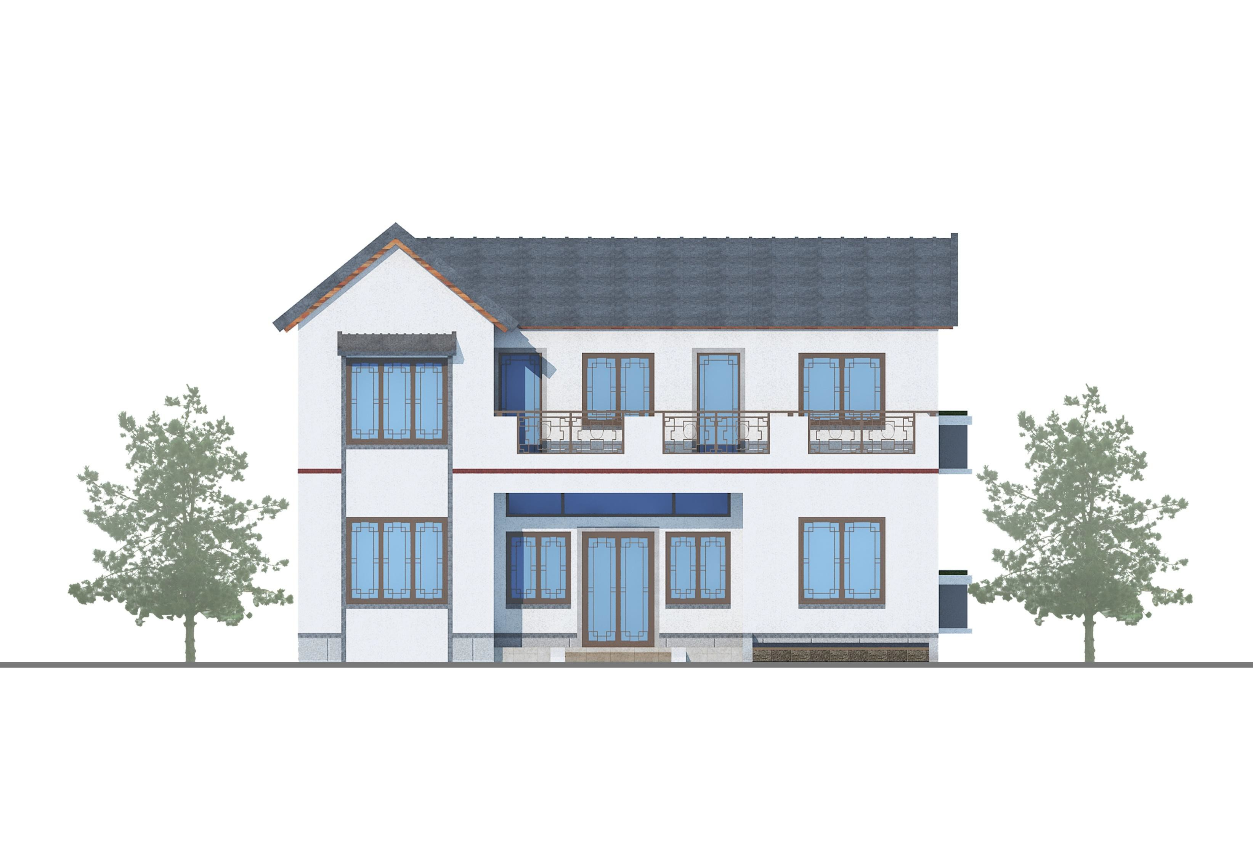

南立面图

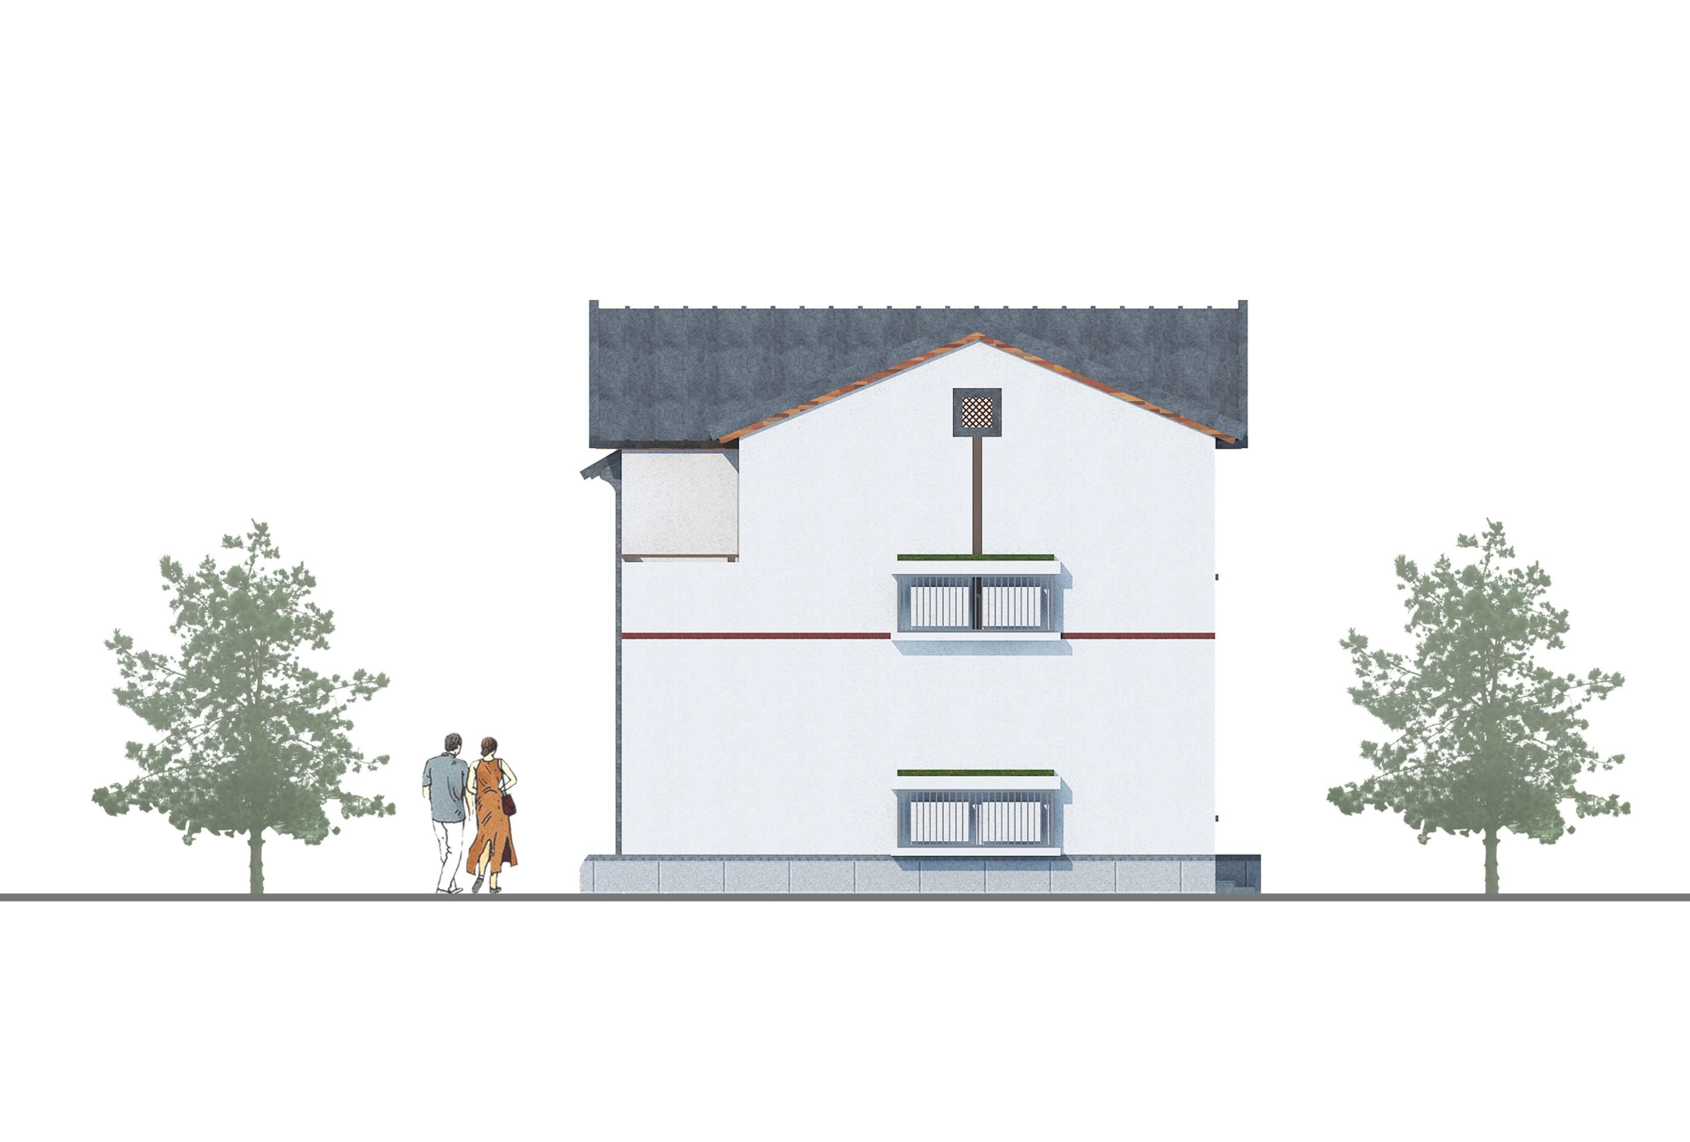

东立面图

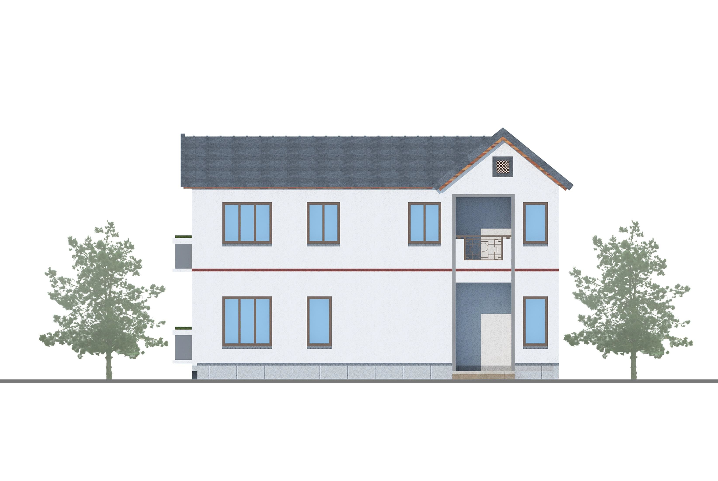

北立面图

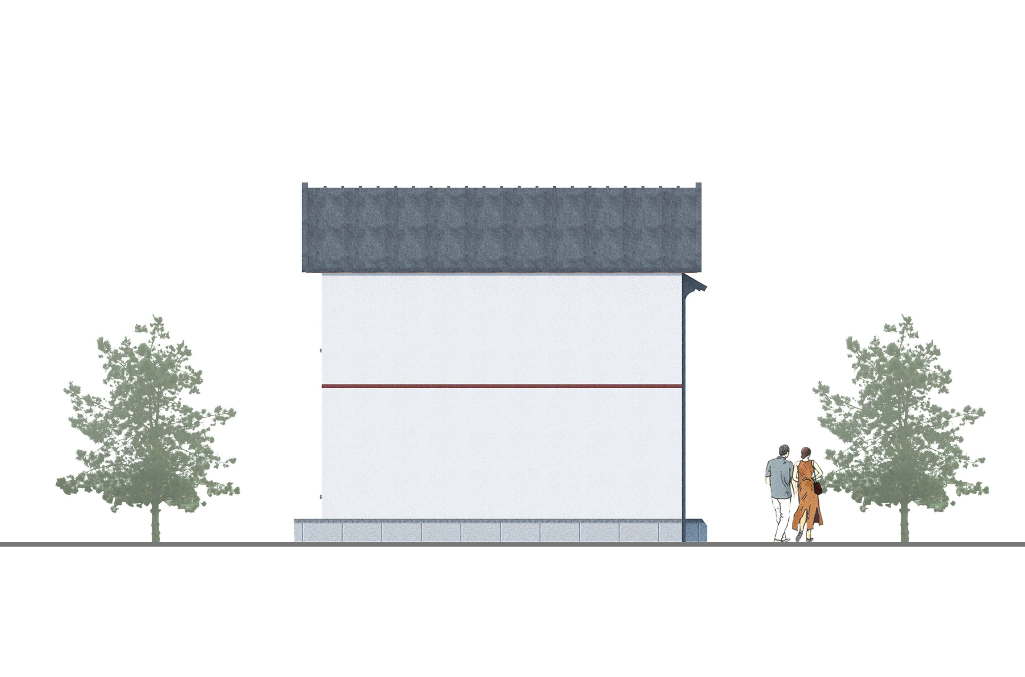

南立面图

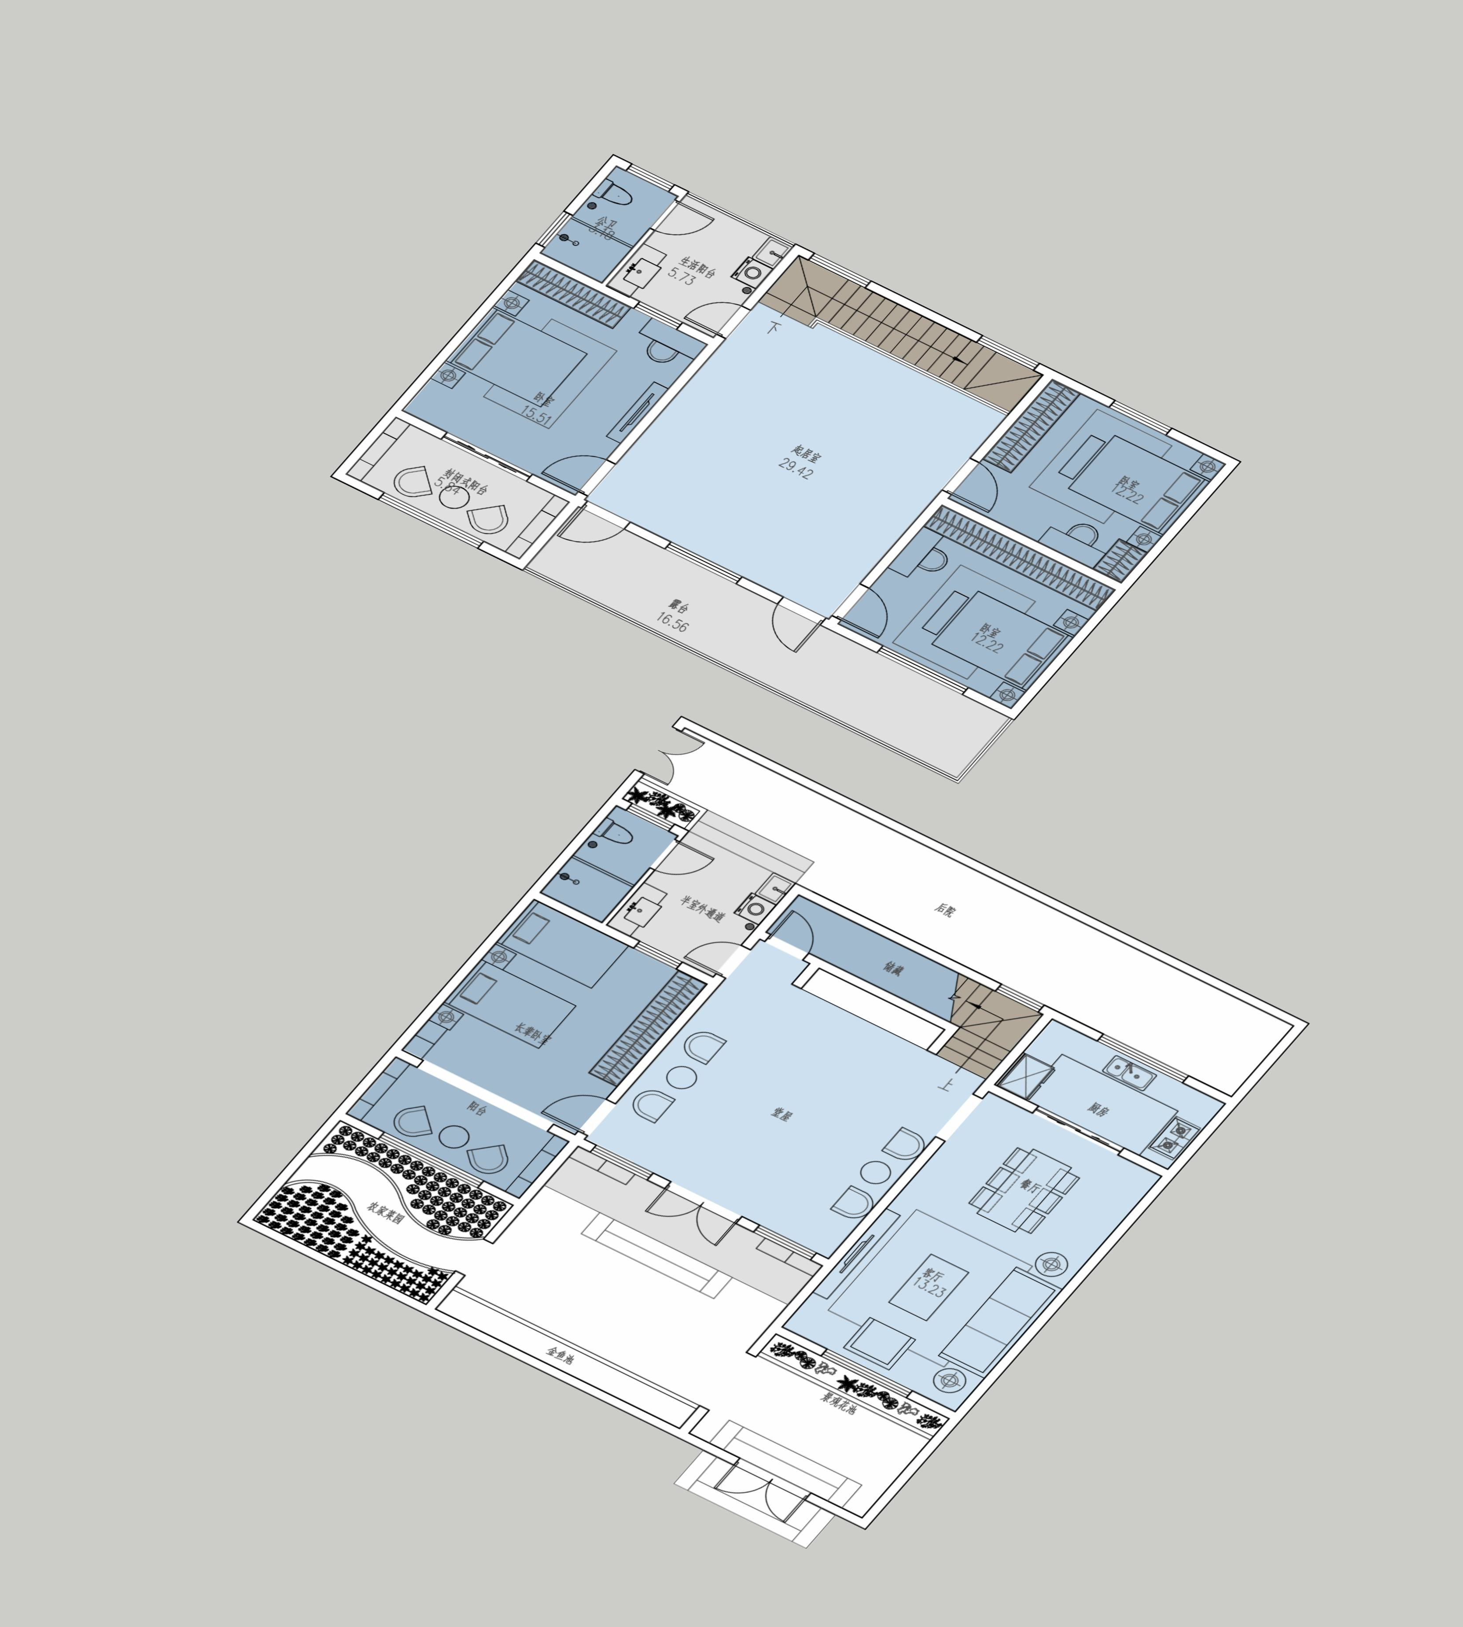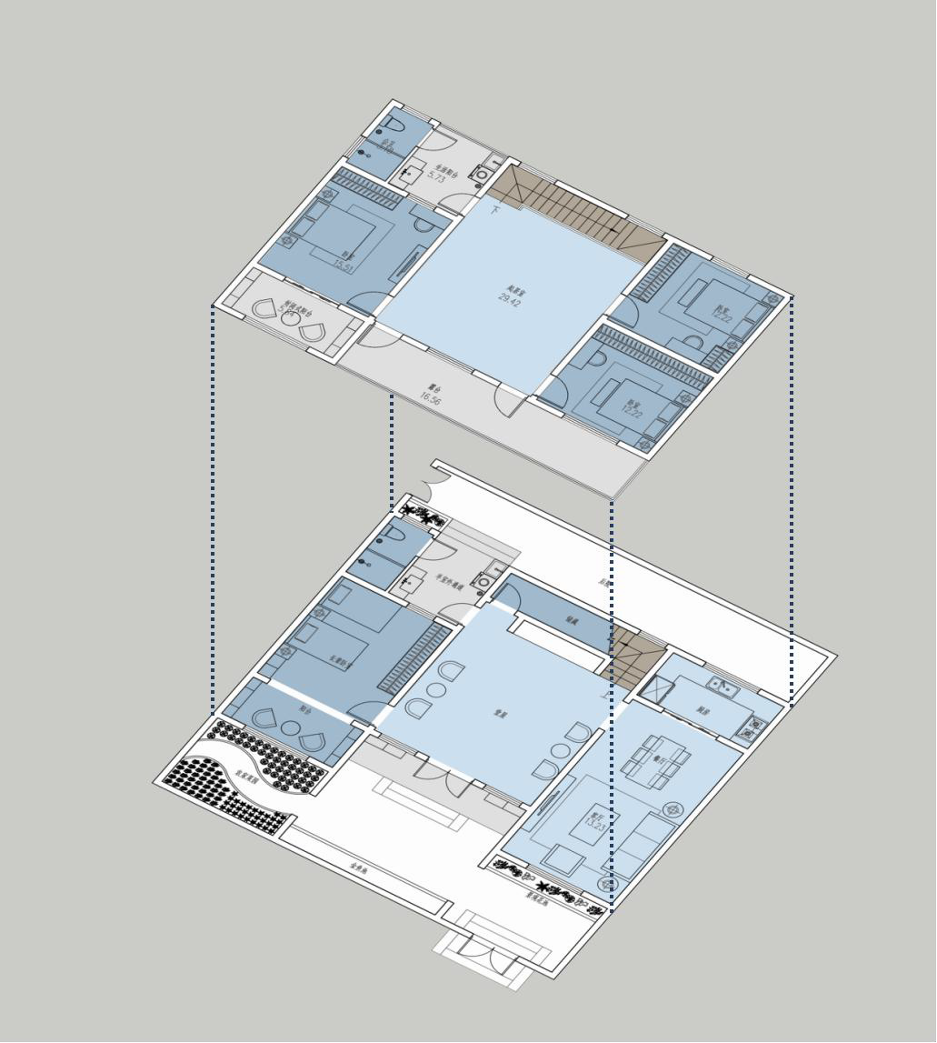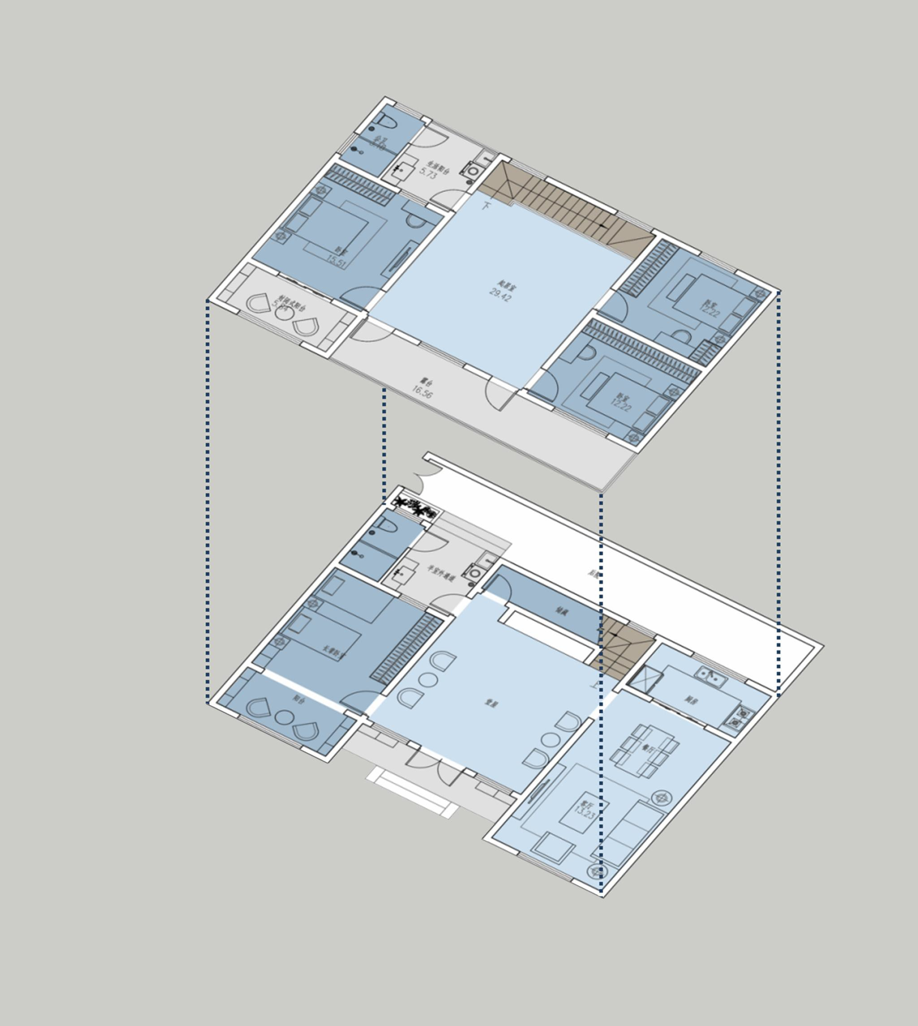

人流动线

动区

静区

阳台、露台

交通区域（楼梯）

技术图纸
6

泰州市农房设计大赛方案——梦里水乡

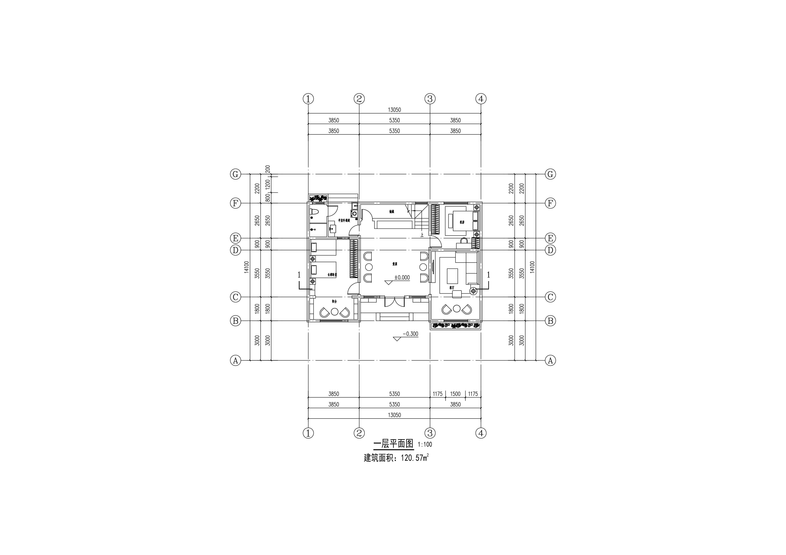

泰州市农房设计大赛方案——梦里水乡

占地面积：120.57㎡
建筑面积：224.67㎡ 檐口高度：6.68m 屋脊高度：8.70m

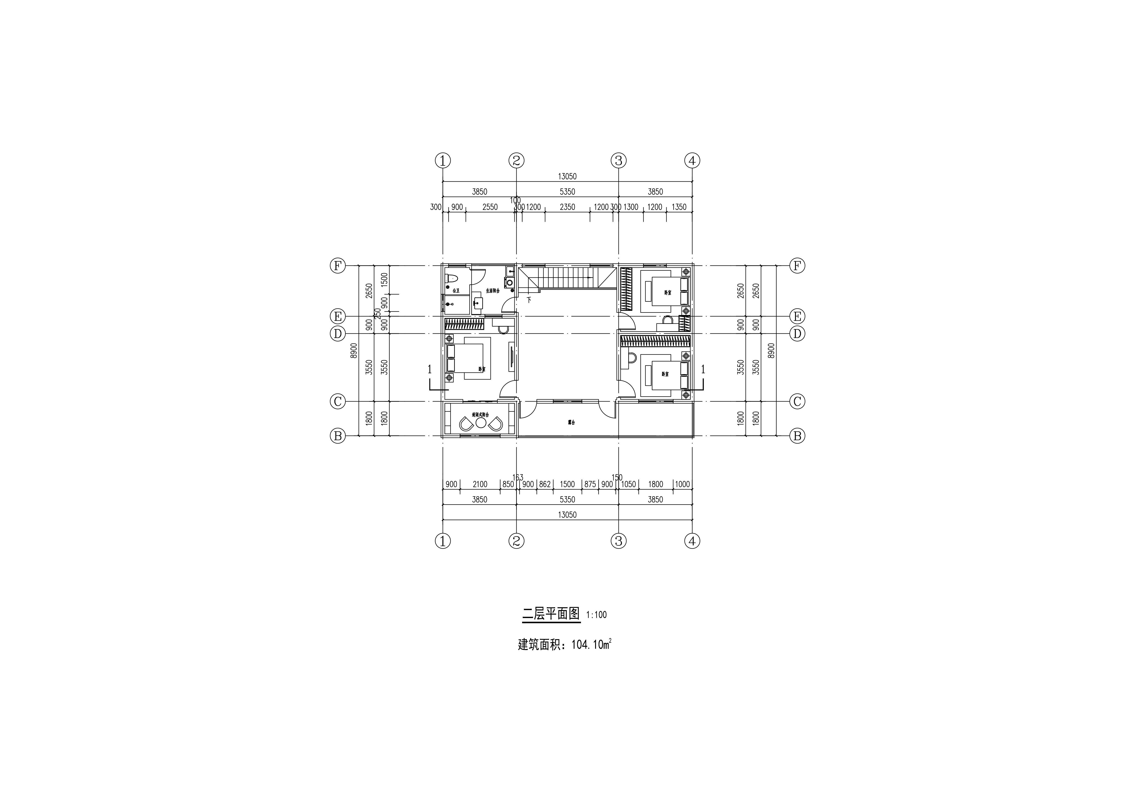技术图纸

泰州市农房设计大赛方案——梦里水乡
6

泰州市农房设计大赛方案——梦里水乡

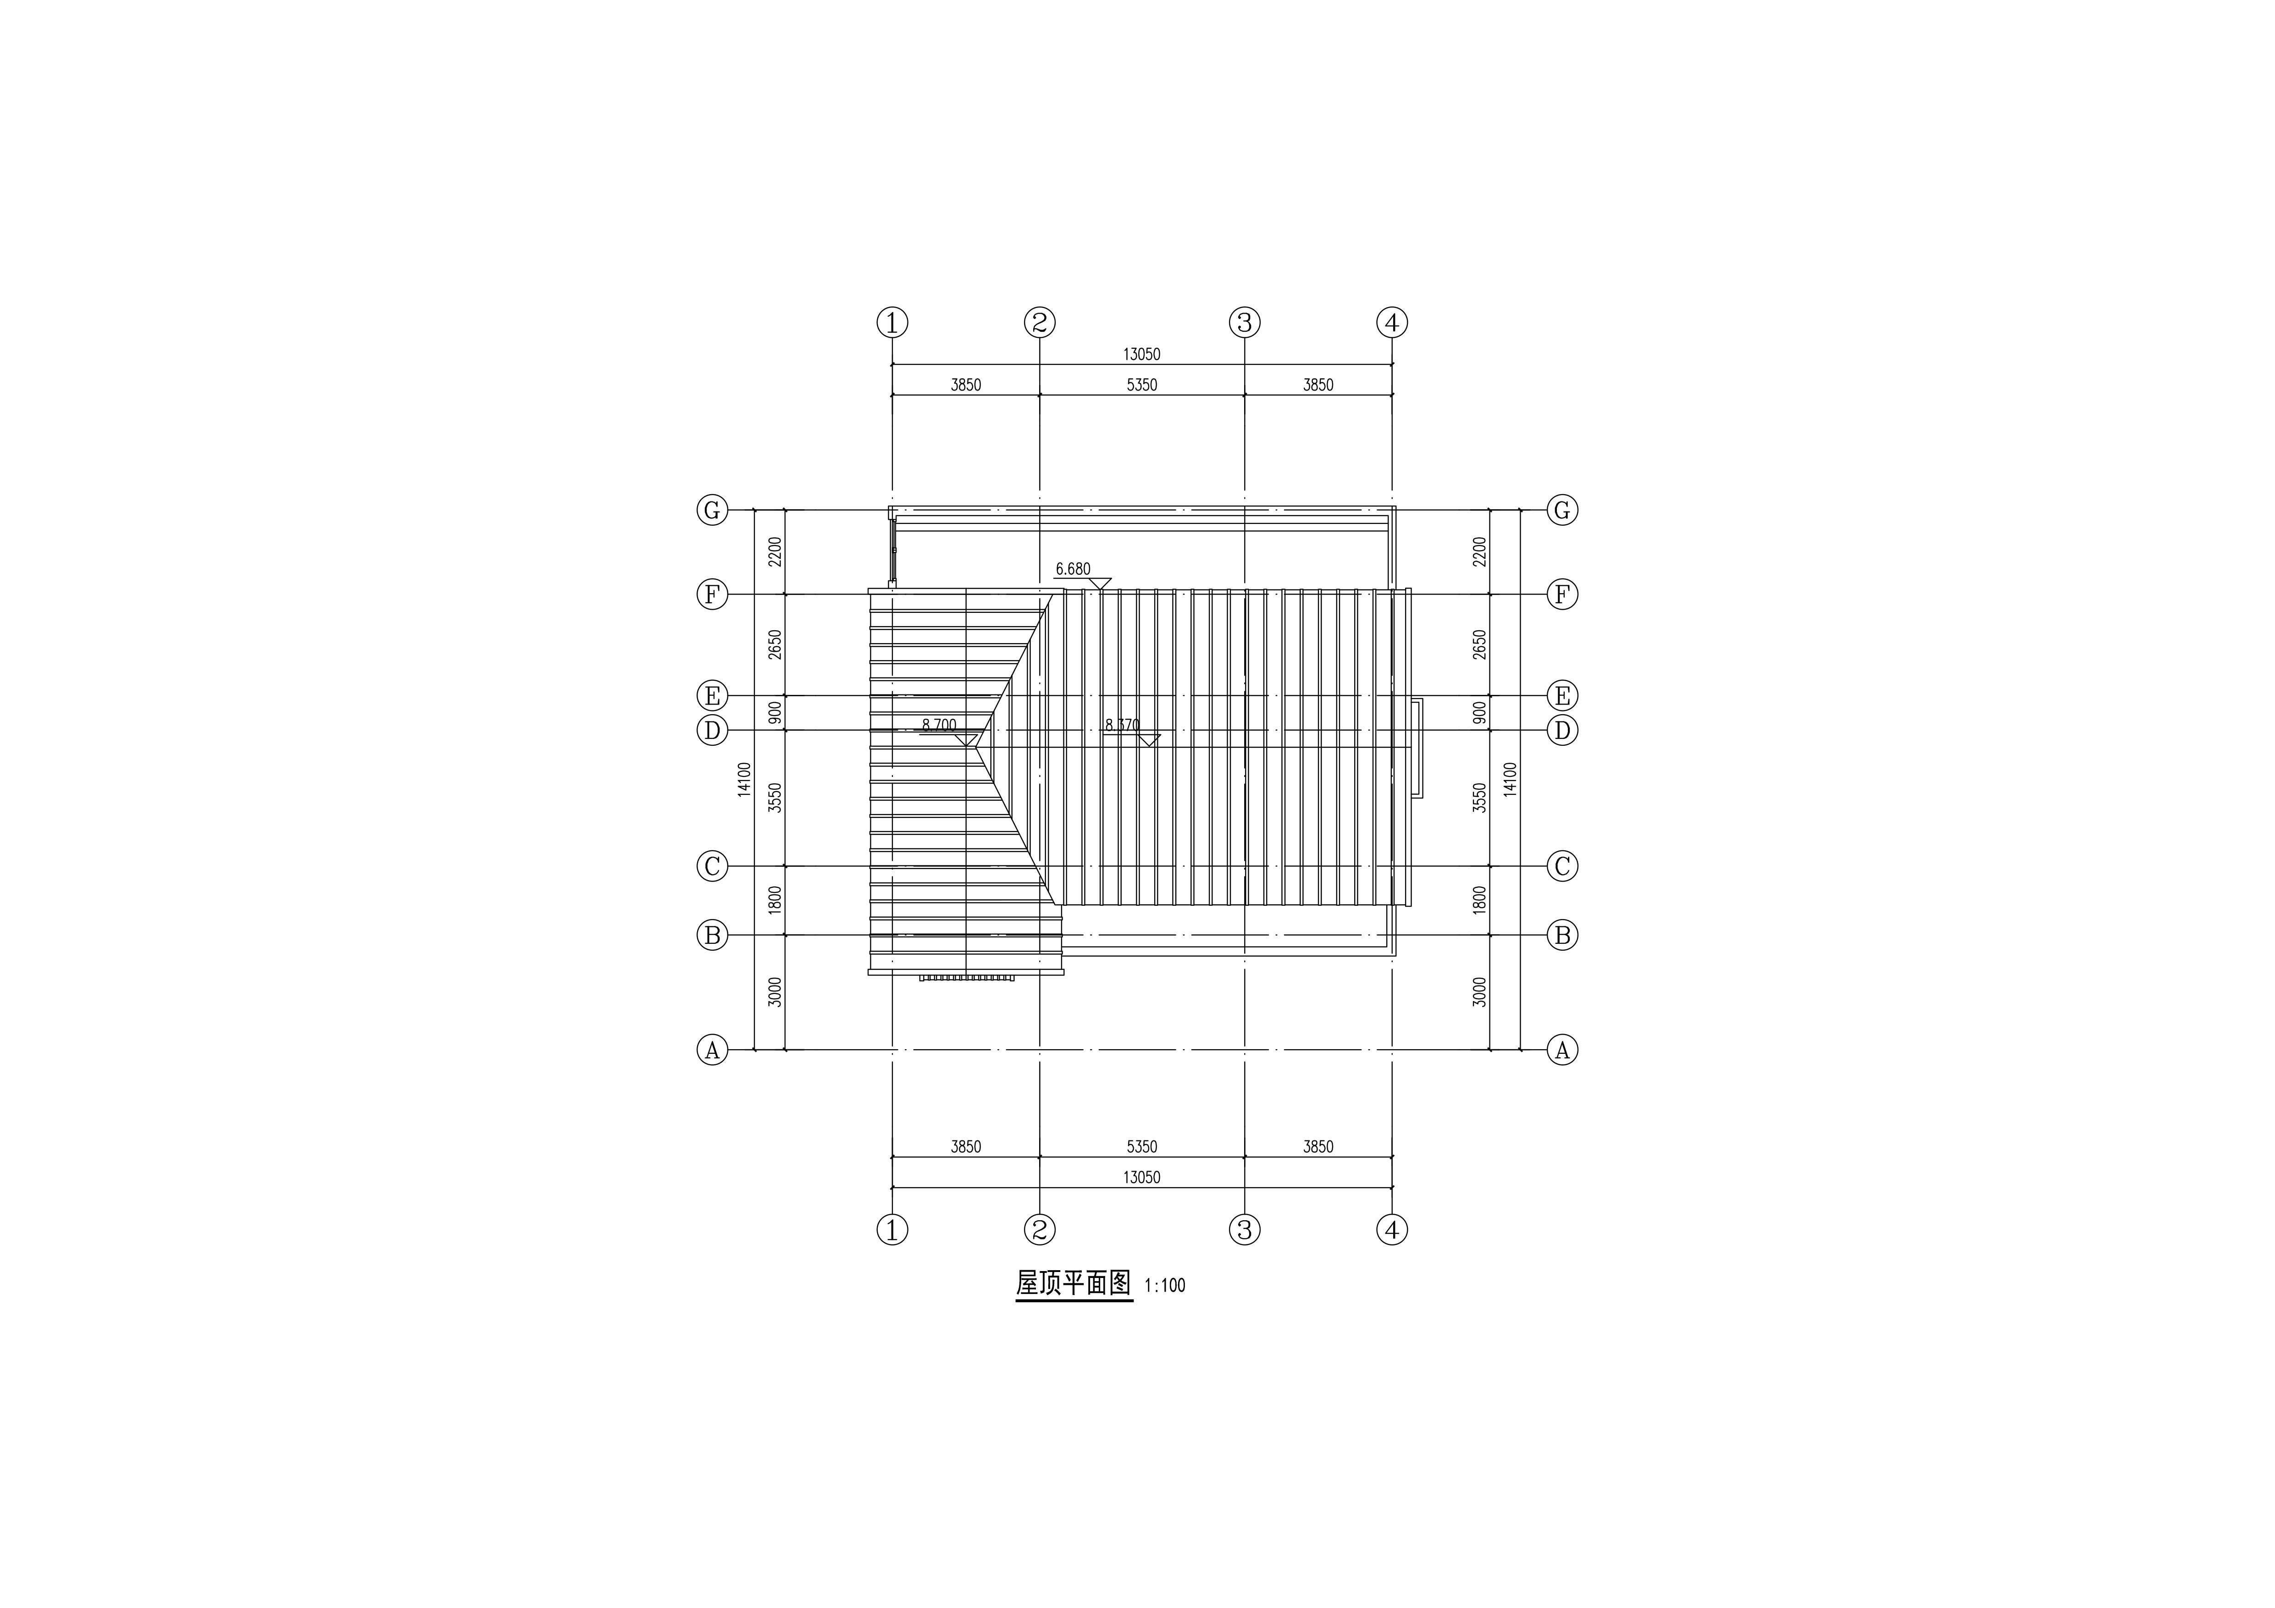技术图纸

泰州市农房设计大赛方案——梦里水乡
6

泰州市农房设计大赛方案——梦里水乡

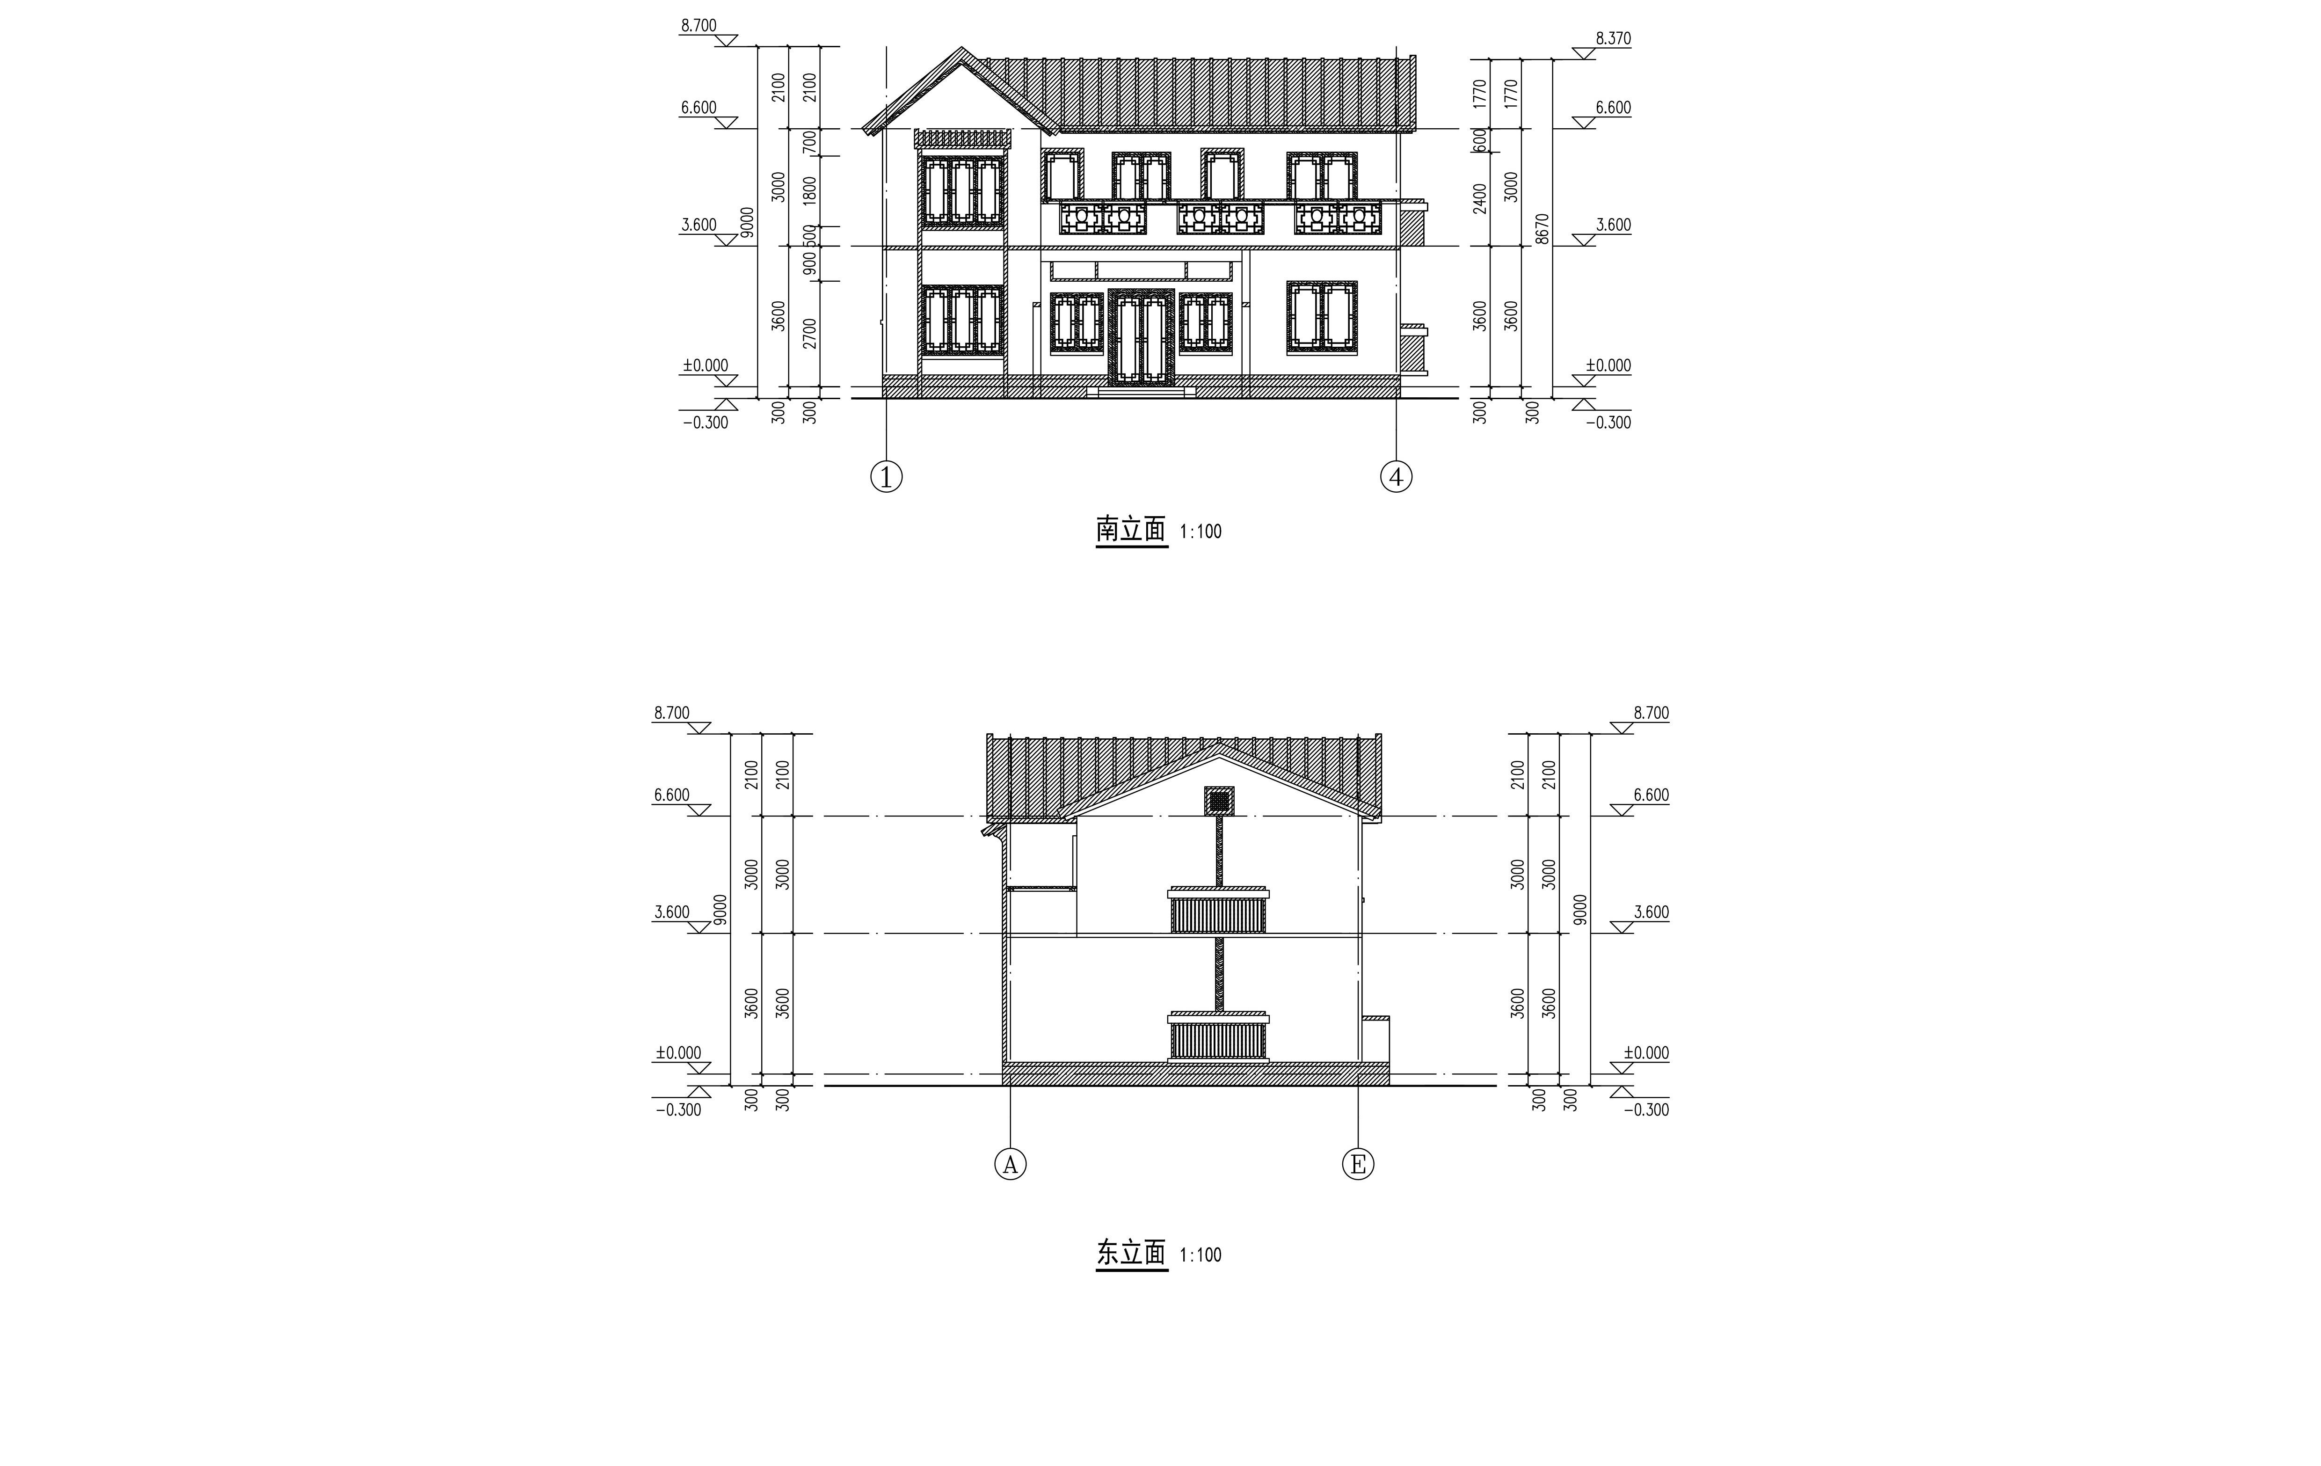

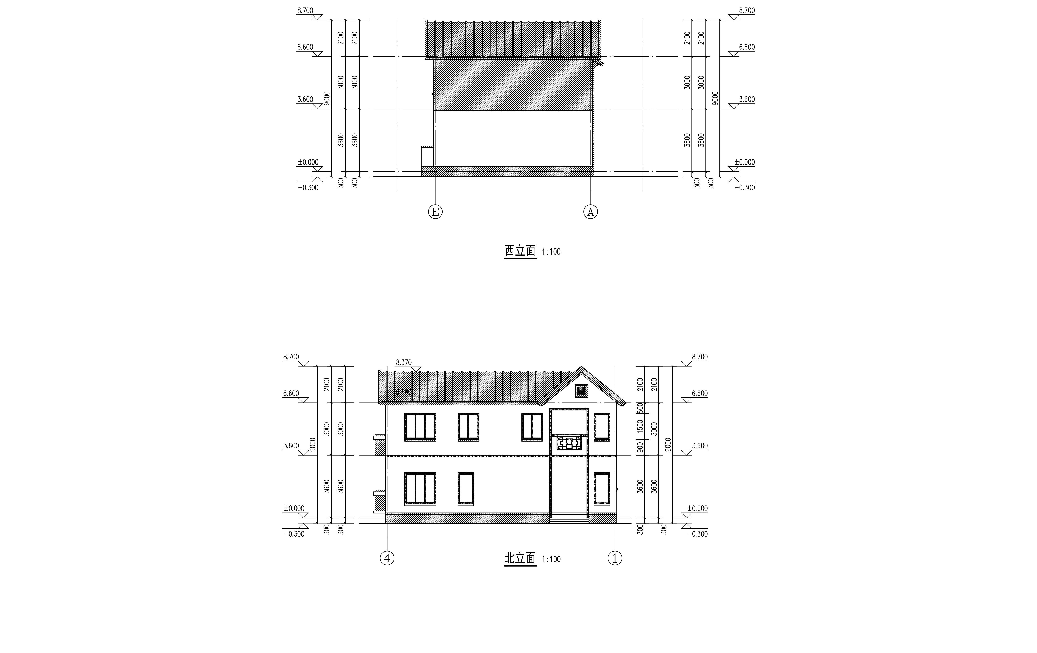

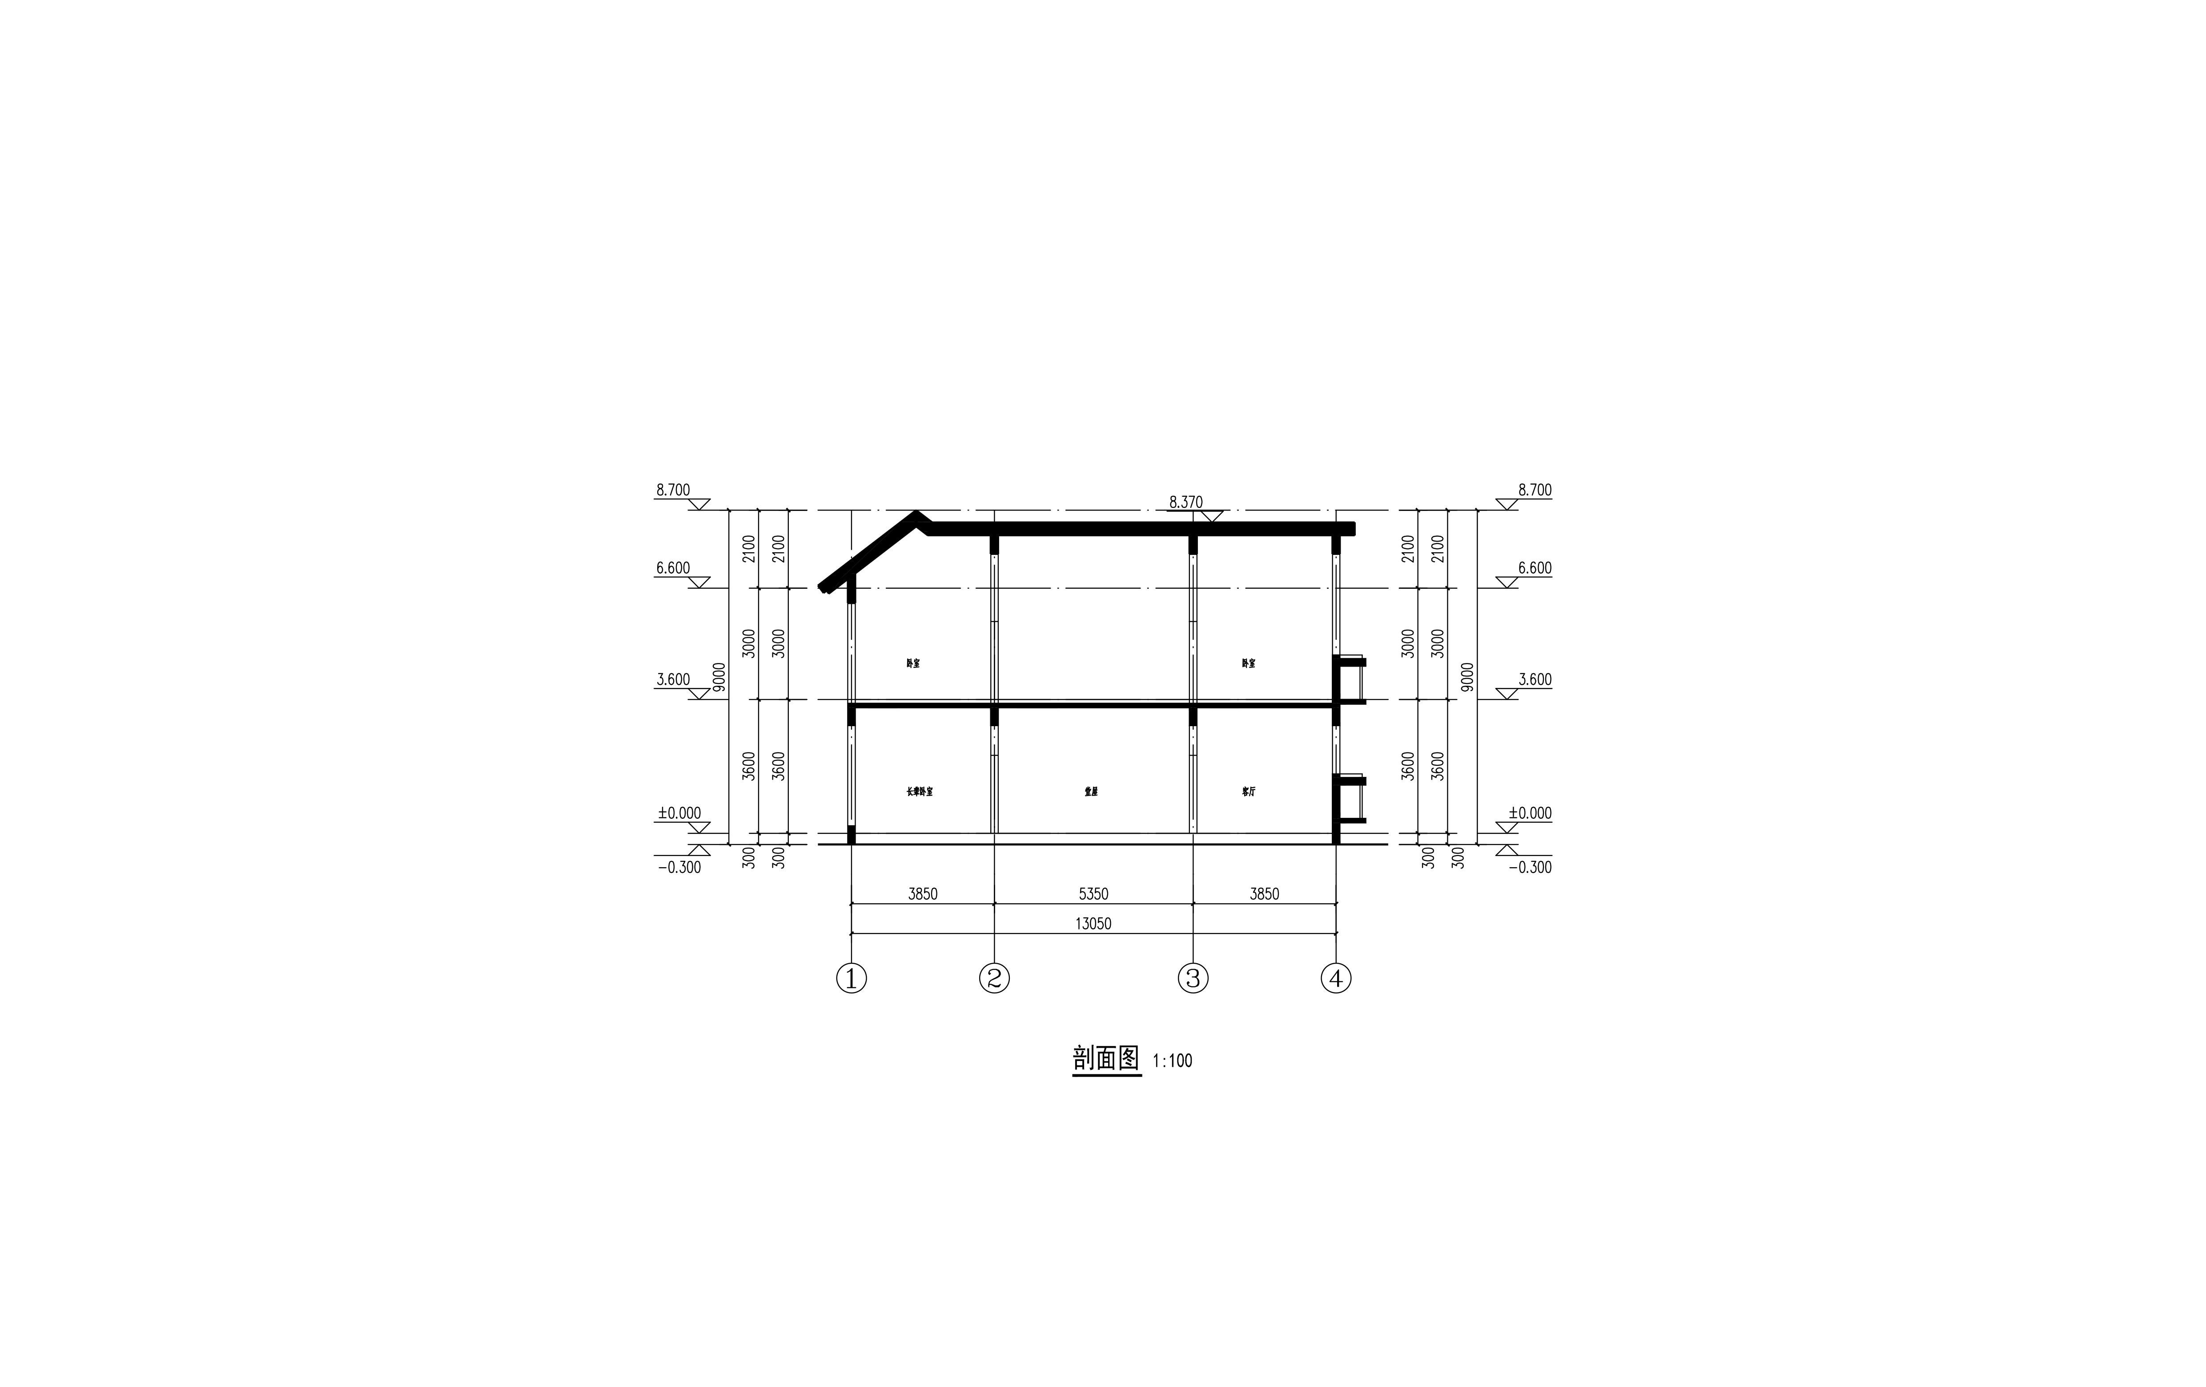技术图纸

泰州市农房设计大赛方案——梦里水乡
6

泰州市农房设计大赛方案——梦里水乡

